LICEO MIGUEL RAFAEL PRADO

BOLETÍN DE SEPTIEMBRE

1886 - 2016
VISIÓN
“Consolidar al Liceo como institución educacional católica que, como consecuencia de la calidad del servicio integral que ofrece a la comunidad escolar, sea un referente educativo para las familias del sector norte de Santiago “.
MISIÓN
“Proporcionar educación integral y cristiana de calidad a niños y jóvenes para que puedan abordar, con inteligencia y madurez, los desafíos que les presenta la diversa y cambiante sociedad global y se constituyan en un aporte significativo a la comunidad”.

TEMARIO

1.- CALENDARIO DE ACTIVIDADES DE SEPTIEMBRE.
2.- INFORME DE ASISTENCIA A CLASES EN AGOSTO.
3.- INFORME ASISTENCIA REUNIONES DE APODERADOS EN AGOSTO.
4.- USO DEL SISTEMA SCHOOLTRACK POR APODERADOS.

5.- FERIA VOCACIONAL DE LA SECST.

6.- OLIMPÍADAS ACADÉMICAS 2016 DE LA SECST.

7.- PROCESO DE ADMISIÓN DE POSTULANTES A PREKÍNDER Y KÍNDER 2017

8.- ÚLTIMAS JORNADAS ESPIRITUALES PARA LOS ALUMNOS DE CUARTOS MEDIOS.

9.- ASIGNACIÓN DE EXCELENCIA ACADÉMICA.

10.- ORACIÓN PARA EL INICIO DEL MES DE LA BIBLIA

INDEPENDENCIA, SEPTIEMBRE DE 2016.

1.-CALENDARIO DE ACTIVIDADES DE SEPTIEMBRE.

JUEVES 1.
12.15 horas : Actividades de las alianzas estudiantiles de 7°básico a cuarto medio.

VIERNES 2.
12.00 horas : Eucaristía para los alumnos de séptimo año básico C.
14.00 horas : Reunión de los grupos marianos.
19.00 horas : Catequesis para los apoderados de Primera Comunión.

SÁBADO 3.
09.00 horas : Reunión de las directivas de los subcentros de apoderados del Liceo.
15.30 horas : Participación en la Caminata por la Vida.

LUNES 5.
15.30 horas : Reunión de las florcitas marianas de segundos y terceros años básicos.

MARTES 6.
15.30 horas : Reunión de las florcitas marianas de cuarto a sexto años básicos.
19.00 horas : Reuniones de apoderados de kínder, de tercero básico C,
de séptimos A y B; de octavo básico a cuarto año medio.

MIÉRCOLES 7.
08.00 horas : Día de la mujer indígena.
15.30 horas : - Catequesis de confirmación para alumnos de segundo año medio.
- Reunión de las alumnas marianas de octavos años básicos.
19.00 horas : - Reuniones de apoderados de pre kínder, de 1° a 6° años básicos y de 7° C.
- Charla para apoderados del PIE de prekínder y de kínder.

VIERNES 9.
11.00 horas : Misa de Aniversario en el templo parroquial Santo Tomás de Aquino.
10.30 horas : Término de las clases para los estudiantes, excepto los cuartos años básicos
porque participarán en la Eucaristía y bendición de la imagen de Cristo
resucitado. Estos alumnos se retirarán a las 13.00 horas.
12.00 horas : Bendición de la imagen de Cristo resucitado en el patio central del Liceo.

SÁBADO 10.
08.30 horas : Preuniversitario institucional.

LUNES 12
08.00 horas : Tercer simulacro de SIMCE para los cuartos años básicos.
15.30 horas : Reunión de las florcitas marianas de segundos y terceros años básicos.

MARTES 13.
15.30 horas : Reunión de las florcitas marianas de cuarto a sexto años básicos.

MIÉRCOLES 14.
08.00 horas : Cambio de jornada para los alumnos de prekínder.
08.30 horas : Actos celebratorios de Fiestas Patrias de pre kínder a segundo año básico.
10.30 horas : Actos celebratorios de Fiestas Patrias de tercero a sexto años básicos
15.30 horas : - Catequesis de confirmación para alumnos de segundo año medio.
- Reunión de alumnas marianas de octavos años básicos.

JUEVES 15.
08.00 horas : Salida solidaria del primer año medio A al Hogar para Ancianos “Las Rosas”.
13.00 horas : Término de clases para los alumnos primero a sexto años básicos.
El servicio de colaciones de la JUNAEB funcionará normalmente.
13.45 horas : Acto de Fiestas Patrias de los alumnos de séptimo básico a cuarto año medio.
15.30 horas : Reunión de las florcitas marianas de segundos y terceros años básicos.

VIERNES 16.
08.00 horas : Cambio de jornada para los alumnos de prekínder.
11.15 horas : Convivencias por cursos.
12.00 horas : Término de las actividades.

MARTES 20.
No habrá clases porque fueron recuperadas el 1 y 2 de marzo.

MIÉRCOLES 21.
08.00 horas : Aplicación de ensayo PSU de la SECST a los cuartos medios.
15.30 horas : - Reunión de las alumnas marianas de octavo año básico.
- Catequesis de confirmación para alumnos de segundos años medios.

JUEVES 22.
08.00 horas : - Aplicación de ensayo PSU de la SECST a los cuartos medios.
- Salida solidaria del primer año medio B.
15.30 horas : - Reunión de las florcitas marianas de segundos y terceros años básicos.

VIERNES 23.
09.30 horas : Celebración del aniversario del Liceo de kínder a sexto año básico.
12.00 horas : Eucaristía para los alumnos de los segundos medios B y C.
14.00 horas : Convivencia de aniversario para alumnos de prekínder.
14.00 horas : Reunión de los grupos marianos.
19.00 horas : Catequesis para apoderados de Primera Comunión.

SÁBADO 24.
08.30 horas : Preuniversitario institucional.

LUNES 26.
08.00 horas : Inicio de programas intensivos para cuarto básico( 26 al 30 de septiembre) y cuarto
año medio(26 de septiembre al 28 de octubre).
15.30 horas : Reunión de las florcitas marianas de segundos y terceros básicos.

MARTES 27.
08.00 horas : Jornada espiritual para los alumnos de sexto año básico C.
09.00 horas : Visita vocacional a INACAP de los cuartos medios.
15.30 horas : Reunión de las florcitas marianas de cuarto a sexto años básicos.
19.00 horas : Reunión de apoderados de sextos años básicos. Tema: SIMCE 2016.

MIÉRCOLES 28.
15.30 horas : - Reunión de las alumnas marianas de octavo año básico.
- Catequesis de confirmación para los alumnos de segundos años medios.
19.00 horas : Reunión de apoderados de cuartos años básicos. Tema: SIMCE 2016.

JUEVES 29.
08.00 horas : - Salida solidaria de los alumnos de primer año medio C.
- Aplicación del segundo ensayo de matemática SECST a sextos básicos.
15.30 horas : Reunión de las florcitas marianas de segundos y terceros años básicos.

VIERNES 30.
11.30 horas : - Romería a la tumba del padre Miguel Rafael Prado. Liturgia.
- Reuniones con los alumnos de cuartos básicos. Tema: SIMCE 2016.
12.00 horas : Eucaristía para los alumnos del quintos básicos A, B y C .(Templo parroquial).
14.00 horas : Reunión de los grupos marianos.
19.00 horas : Catequesis para apoderados de Primera Comunión.

IMPORTANTE:
Es necesario que los apoderados colaboren con el Liceo en la supervisión de los siguientes aspectos:
- Puntualidad en el ingreso a clases y retiro de sus pupilos al término de la jornada.
- Asistencia a las clases para que el proceso educativo se desarrolle con normalidad y éxito.
- Presentación personal, en especial, en el uso del uniforme oficial y en respeto de las normas
establecidas en el Reglamento de Convivencia escolar.
- Apoyo y control de los estudios para mantener la excelencia académica de los hijos y del Liceo.

2.- CUADRO DE ASISTENCIA DE APODERADOS A REUNIONES DE SUBCENTROS DE AGOSTO.

CURSOS | MATRÍCULA | ASISTENCIA | % |  | CURSOS | MATRÍCULA | ASISTENCIA | %
PK-A | 35 | 31 | 89 |  | 5ºC | 45 | 39 | 87
PK-B | 35 | 33 | 94 |  | 6ºA | 45 | 39 | 87
PK-C | 35 | 31 | 89 |  | 6ºB | 45 | 35 | 78
K-A | 45 | 39 | 87 |  | 6ºC | 45 | 41 | 91.1
K-B | 45 | 35 | 78 |  | 7ºA | 45 | 36 | 80
K-C | 45 | 38 | 84 |  | 7ºB | 45 | 38 | 84
1ºA | 45 | 41 | 91 |  | 7ºC | 45 | 37 | 82
1ºB | 45 | 45 | 100 |  | 8ºA | 45 | 38 | 84
1ºC | 45 | 34 | 76 |  | 8ºB | 45 | 36 | 80
2ºA | 45 | 42 | 93.3 |  | 8ºC | 45 | 42 | 93,3
2ºB | 45 | 41 | 91 |  | IºA | 45 | 42 | 93
2ºC | 45 | 40 | 89 |  | IºB | 45 | 35 | 80
3ºA | 45 | 37 | 82.2 |  | IºC | 45 | 39 | 87
3ºB | 45 | 40 | 89 |  | IIºA | 44 | 29 | 64
3ºC | 45 | 39 | 87 |  | IIºB | 44 | 41 | 91
4ºA | 45 | 39 | 887 |  | IIºC | 43 | 36 | 80
4ºB | 45 | 40 | 89 |  | IIIºA | 45 | 39 | 85
4ºC | 45 | 42 | 93.3 |  | IIIºB | 45 | 32 | 71
5ºA | 45 | 36 | 80 |  | IVºA | 43 | 36 | 82
5ºB | 45 | 38 | 84.4 |  | IVºB | 41 | 41 | 93

LICEO | Matrícula  1768 | Asistencia  1541 | %  87,2

3.- CUADRO DE ASISTENCIA A CLASES EN AGOSTO.

Educación prebásica | % |  | 3° básico B | 91 |  | 8° básico C | 93
Pre Kínder A | 87 |  | 3° básico C | 90 |  | TOTAL | 92,67
Pre Kínder B | 90 |  | 4° básico A | 94 |  | Educación media | %
Pre Kínder C | 89 |  | 4° básico B | 93 |  | 1° Medio A | 93
Kínder A | 93 |  | 4° básico C | 96 |  | 1° Medio B | 89
Kínder B | 91 |  | 5° básico A | 92 |  | 1° Medio C | 90
Kínder C | 94 |  | 5° básico B | 94 |  | 2° Medio A | 91
TOTAL | 90,7 |  | 5° básico C | 92 |  | 2° Medio B | 93
Educación básica | % |  | 6° básico A | 94 |  | 2° Medio C | 94
1° básico A | 95 |  | 6° básico B | 91 |  | 3° Medio A | 86
1° básico B | 92 |  | 6° básico C | 91 |  | 3° Medio B | 89
1° básico C | 91 |  | 7° básico A | 93 |  | 4° Medio A | 89
2° básico A | 94 |  | 7° básico B | 91 |  | 4° Medio B | 90
2° básico B | 92 |  | 7° básico C | 94 |  | TOTAL | 90,4
2° básico C | 93 |  | 8° básico A | 93
3° básico A | 91 |  | 8° básico B | 94 |  | Promedio general | 91,8

4.-INFORME DEL USO DEL SISTEMA SCHOOLTRACK POR APODERADOS.

1.- Se encuentran creadas las cuentas de todos los alumnos y apoderados para que puedan informarse de la situación escolar de sus pupilos a través de internet.

2.- Cuarenta visitas diarias ingresan, mediante computador o celular al sitio web http://schoolnet.colegium.com/webapp/

3.- A los apoderados que proporcionaron correctamente la información solicitada para la base de datos schooltrack ( nombre, RUT, email), se les crearon sus cuentas, sin problemas, y se las envió a sus correos.

4.- En forma creciente, los apoderados se han incorporado al nuevo sistema. Sólo faltan 300 usuarios que entreguen sus datos para que, automáticamente, reciban este beneficio.

5.- FERIA VOCACIONAL DE LA SECST.

El jueves 25 de agosto, se realizó la Primera Feria Vocacional de la Sociedad de Escuelas Católicas de Santo Tomas de Aquino, en el Complejo Educacional Monseñor Luis Arturo Pérez La feria fue organizada por los equipos de orientación de los ocho colegios de la Fundación.

Durante la feria, ofrecieron charlas vocacionales a los estudiantes los señores Klaus Droste, Director Escuela de Psicología y Pablo Montes, profesor de la Escuela de Kinesiología, ambos de la Universidad Finis Terrae.

El objetivo de esta actividad fue motivar y, a la vez, ofrecer la mayor cantidad de posibilidades para que los alumnos y alumnas de cuartos medios, bien informados de las alternativas que ofrece la educación superior, tomen las mejores decisiones en sus estudios futuros y aborden, maduramente, esa nueva y cercana experiencia post Liceo.

Las Casas de Estudios Superiores invitadas fueron: Universidades UTEM, Federico Santa María, Católica Silva Henríquez, San Sebastián, Mayor, Finis Terrae, Andrés Bello, USACH, Alberto Hurtado, Santo Tomás, Autónoma, el Instituto Británico, Estudios Bancarios Subercaseaux, la Escuela Moderna de Música., la Escuela Culinaria de Chile, la Cámara de Comercio de Santiago ,la Escuela de Carabineros, la Escuela Naval Arturo Prat Chacón y Elige Educar.

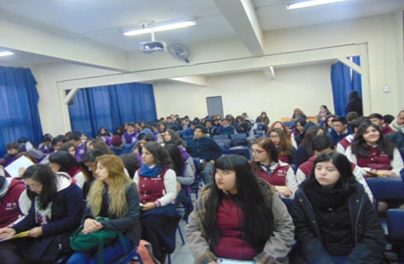
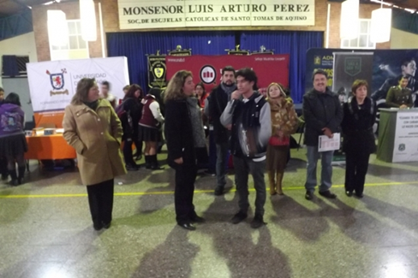

6.- OLIMPÍADAS ACADÉMICAS DE LOS COLEGIOS DE LA SECST.
Como ha sido tradicional, la Sociedad de Escuelas Católicas de Santo Tomás de Aquino convocó a sus ocho colegios a participar en las Olimpíadas académicas 2016 en las disciplinas de religión, ciencias de básica y media, historia, matemática, lenguaje, artes e inglés.
A nuestro Liceo correspondió la organización de las Olimpíadas de Historia. Felicitaciones a los integrantes del departamento de Historia y Ciencias sociales y a todos quienes colaboraron para que esta actividad fuese brillante e impecablemente desarrollada.
También, nuestra gratitud a todos los alumnos que participaron en todas las olimpiadas, que se prepararon, comprometieron y donaron su tiempo para representar dignamente a nuestro Colegio.
Los siguientes alumnos lograron medallas por ocupar los tres primeros lugares:
Religión:
Categoría 3 y 4 básicos : 3° lugar. Renato Matamala (4ºC) Martín Albornoz (4ºC).
Categoría 5 y 6 básicos : 2° lugar. Marcel Noriega (5ºB).
Categoría 7 y 8 básicos : 1° lugar. Mahzu Méndez (7ºB).
Categoría educación Media : 1° lugar. Cristopher Adriazola. IIº C.

Ciencias Básicas:
Categoría 3º y 4º básicos : 1° lugar. Loreto Tapia (3°A) y Martín Albornoz (4°C).
Categoría 5º y 6º básicos: 2° lugar. Matías Bañados (5°C) Diego Vergara (6°B)
Categoría 7º y 8º básicos: 1° lugar. Alonso Salfate (7°B) Valentina Salazar (8° A)
Ciencias Media:
Categoría 2° medio : 2° lugar. Yerko Lab (IIº A), Edmond Morales (IIº C) y Juan Pablo
Jiménez (IIº C).
Categoría 3° medio : 1° lugar. Esperanza Troncoso (IIIº B) y AIilyn Gómez (IIIº A).

Historia:
Categoría 3 básico : 3° lugar. Allison Echaniz (3°C) Antonia Pino (3°C) y Manuel Rivas (3°B).
Categoría 1° medio : 2° lugar. Valentina Orellana (Iº B), Mauricio Garrido (Iº B) e Ives Severino (Iº C).
Categoría 3° medio : 1° lugar. Francisco Aravena (IIIº A), Francisca Torrejón (IIIº B) y Felipe Díaz (IIIº B)

Matemática.
Categoría 2° básico : 2° lugar. Anthony Pari (2°C )
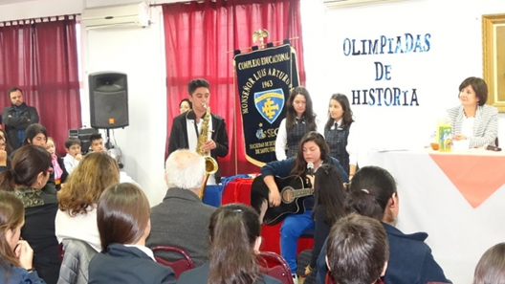
Categoría 3° básico : 1° lugar. Soledad Albañil (3°A)
Categoría 4° básico : 2° lugar. Claudio Canales (4°C)

Lenguaje.
Categoría 3° básico : 3° lugar. Martina Ortega (3°B)
Categoría 4° básico : 3° lugar. Miguel López (4°C)
Categoría 5° básico : 2° lugar. Ayllin Gómez ( 5°C)
Categoría 6° básico : 3° lugar. Sebastián Vaccaro (6°C)
Categoría 7° básico : 1° lugar. Diego la Rosa (7°C)
Categoría 8° básico : 2° lugar. Ethan Leiva (8°A)
Categoría 1° medio : 2° lugar. Maite Frederick (Iº C)

Artes.
Categoría 1° y 2° básicos : 1° lugar. Emily Benavente (1°B)
Categoría 5 y 6° básicos : 1° lugar. Antonella Olivieri (5°B)
3º lugar. Sofía Abarzúa (6º A)
Categoría 7° y 8° básicos : 3° lugar. Martina Gaete (8°A)
Categoría 1° y 2° medios : 1° lugar. Martina Vera (Iº B)
Categoría 3° y 4°medios : 1° lugar. Estefanía Fuentes ( ) y Benjamín Sánchez ( )
Inglés
Categoría 6° básico : 1º lugar. Martín Caviedes (6°C)
Categoría 2º medio : 2º lugar. Sebastián Ramírez (IIº A)

7.- PROCESO DE ADMISIÓN DE POSTULANTES A LOS NIVELES DE PREKÍNDER Y KÍNDER 2017

Con absoluta normalidad, se desarrolló el proceso de admisión de postulantes a los niveles de prekínder y de kínder 2017,

Conforme lo establece la Ley de Inclusión, se aplicaron los criterios de prioridad en orden sucesivo establecidos:
- existencia de hermanos(as) matriculados en el Liceo;
- existencia de familias prioritarias;
- la condición de hijos de profesores, asistentes de la educación y de
trabajador(a) que preste servicios permanentes al Colegio y
- familias interesadas.

Los vacantes disponibles para kínder fueron copadas por hermanos de alumnos matriculados.

De los 105 cupos ofrecidos para el nivel de prekínder, 75 fueron ocupados por hermanos de alumnos matriculados y, 30, por familias nuevas, mediante el sistema de sorteo.
Todos los postulantes cumplieron con los requisitos de edad y con la entrega de las certificaciones legales.
Se recuerda que el proceso de postulaciones para cursos superiores se realizará en diciembre, si hubiera vacantes.

8.- ÚLTIMAS JORNADAS ESPIRITUALES PARA LOS ALUMNOS DE CUARTOS MEDIOS.

Los alumnos de IV medio "A" vivieron su último retiro espiritual acompañados de su profesora jefa sera. Juana Miranda, en una jornada de reflexión cargada de emociones y que se desarrolló en la Hacienda Picarquin el pasado jueves 25 de agosto.
Como es tradicional en nuestro colegio, la jornada se organizó de manera conjunta entre los delegados del curso y los profesores que colaboran en la pastoral del colegio, siendo en esta oportunidad monitor el docente Christián Ahumada acompañado del don Mauricio Sepulveda y la hermana María Carolina Paredes.
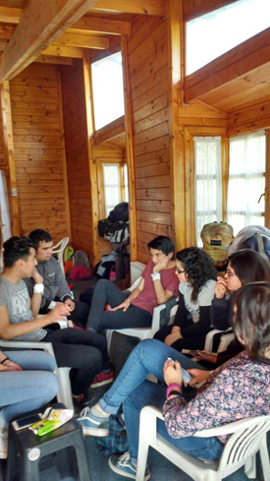
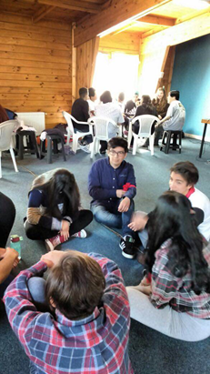
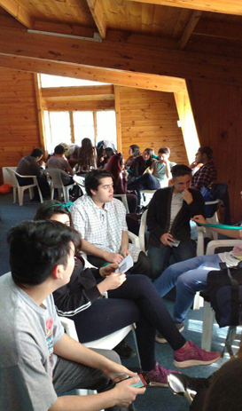

9.- ASIGNACION POR EXCELENCIA ACADÉMICA.

Nuevamente, nuestro Liceo recibió la asignación por excelencia académica de parte del Ministerio de Educación.

El Sistema Nacional de Evaluación del Desempeño (SNED) es, en primer lugar, un premio y estímulo al desempeño de los profesores para incrementar la motivación y compromiso con su quehacer pedagógico.

Adicionalmente, entrega información a la comunidad escolar, integrando la medición de diferentes aspectos relacionados con la calidad de la enseñanza y comparando establecimientos que atienden a una población socioeconómica similar.

Oración para el inicio del mes de la Biblia

Dios nuestro, Padre de la luz, tú has enviado al mundo tu Palabra,
sabiduría que sale de tu boca,
y que ha reinado sobre todos los pueblos de la tierra.
Tú has querido que ella haga su morada en Israel
y que a través de Moisés, los Profetas y los Salmos
manifieste tu voluntad,
y hable a tu pueblo de Jesús, el Mesías esperado.
Tú has querido que tu propio Hijo, Palabra eterna que procede de ti,
se hiciera carne y plantara su tienda en medio de nosotros.
Él fue concebido por el Espíritu Santo y nació de la Virgen María.
Envía ahora tu Espíritu sobre nosotros:
Él nos dé un corazón oyente,
nos permita encontrarte en tus Santas Escrituras y engendre tu Verbo en nosotros.
El Espíritu Santo levante el velo de nuestros ojos,
nos conduzca a la Verdad Completa
y nos dé inteligencia y perseverancia.
Te lo pedimos por Jesucristo, nuestro Señor,
quien sea bendito y alabado por los siglos de los siglos.
Amén.

¿Por qué celebramos en Septiembre el Mes de la Biblia?
Septiembre “Mes de la Biblia” fue instituido por la Conferencia Episcopal de Chile en el año 2000 como un gesto ecuménico hacia las comunidades evangélicas que ya lo celebraban en este mes. Coincide además que el día 30 de septiembre se celebra a San Jerónimo, doctor de la iglesia, que en el año 420 d.C. tradujo la Biblia del hebreo al latín, versión llamada “Vulgata”.

